徐州市2011年初中毕业、升学考试物理试题
参考答案与评分标准
- 选择题（本题共10小题，每题2分，共20分）
题号 | 1 | 2 | 3 | 4 | 5 | 6 | 7 | 8 | 9 | 10
答案 | C | D | C | B | D | B | A | A | B | D
- 填空题（本题共7小题，每空1分，共20分）
26．振动 2 内 27．方向 色彩
28．虚 6 漫 29．32 8×10⁴ 小
30．变大 8.8×10⁷ 吊篮 31．并 a 短路
32．太阳（光） 不能 清洁（经济等）
六、解答题（本题共6小题，共40分）
33．本题每小题2分，共4分，答案见下图.
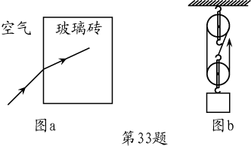

评分说明：
（1）图a，光线大致方向正确1分，箭头1分
（2）图b，正确绕线2分
34．本题共6分
解：（1）W = Fs = 150N×200m = 3×10⁴ J （3分）
（2）W_{有用} = Gh = 600N×40m = 2.4×10⁴ J （1分）
η =$\frac{W_{\text{有用}}}{W_{总}}$=$\frac{2\text{.}4×{\text{10}}^{4}J}{3×{\text{10}}^{4}J}$= 80% （2分）
35．本题共6分
解：（1）R =$\frac{U_{R}}{I}$=$\frac{1V}{0\text{.}\text{2A}}$= 5Ω （3分）
（2）U_{L}=U－U_{R} = 3V－1V = 2V （1分）
P_{L} = U_{L}I = 2V×0.2A = 0.4W （2分）
34、35题评分说明：
（1）解答中无计算过程，只写最后答案的不得分.
（2）解题方法正确，但与参考答案不同的，可参照评分标准相应给分.
36．本题共8分
（1）符号正确 （每空1分，共2分）
（2）0~3 （2分）
（3）D （2分）
（4）0.30 （2分）
37．本题共8分
（1）A （2分）
（2）质量 20 （每空2分，共4分）
（3）2.1×10³ （2分）
38．本题共8分
（1）如图所示. （描点正确1分，作出直线1分，共2分）
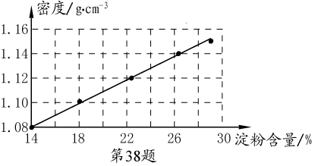

（2）大 （2分）
（3）否 （2分）
（4）4 （2分）



